***A ’domicile***

***Brunehilde***

***Charlène***

***« Bonjour, je m’appelle Charlène, Aide Médico Psychologique depuis Juin 2011. Mon champ d’action se porte sur les apprentissages scolaires et la gestion du quotidien. »***

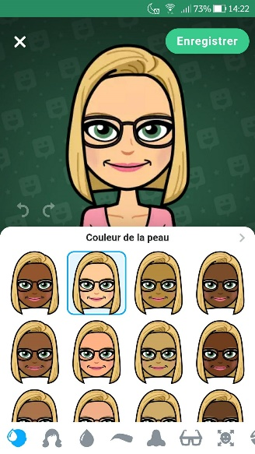

***« Bonjour , je m’appelle Brunehilde , j’ai d’abord été Monitrice Educatrice en 2010 , pour devenir Educatrice Spécialisée en 2015. Mon champ d’action se porte sur la communication et les supports visuels. »***

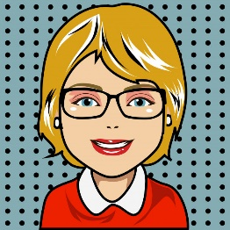

« Nous travaillons ensemble depuis septembre 2017 au sein d’un SESSAD accueillant des enfants TSA âgés de 2 à 6 ans. Après ces années d’expériences, nous voulons mettre en commun nos compétences éducatives. Nos interventions à domicile se dérouleront toujours en binôme, c’est un choix afin d’apporter un accompagnement spécifique et personnalisé auprès de vos enfants. Nous sommes formés : ABA, PECS I, MAKATON, sensibilisation TEACCH, guidance parentale et guidance scolaire. »

**NOUS VOUS PROPOSONS**

**Exemple de création de supports**



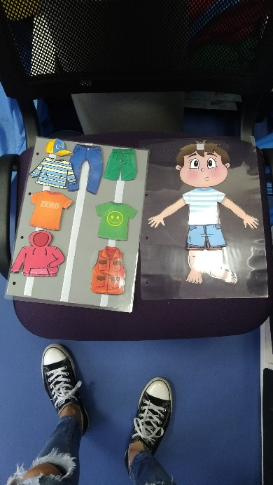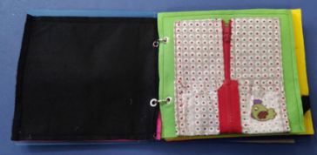

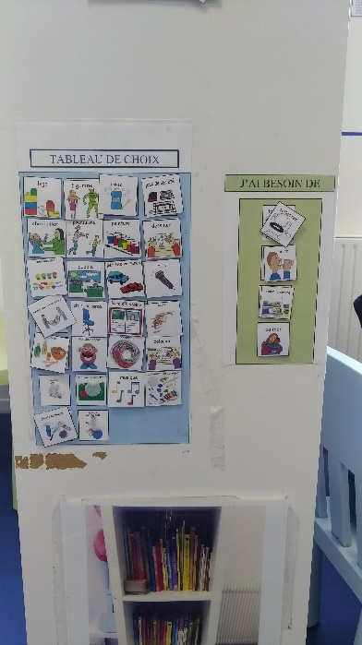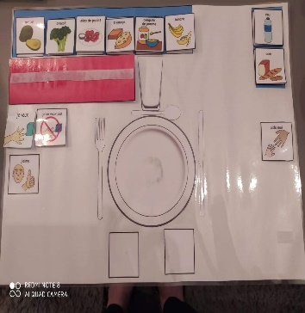

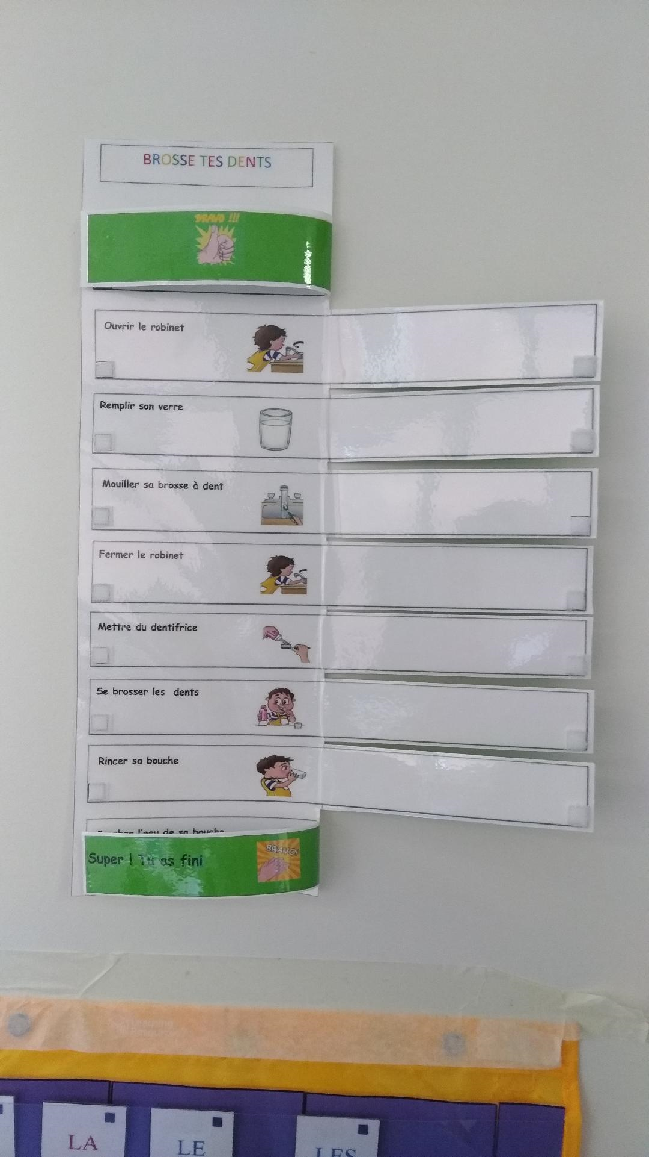

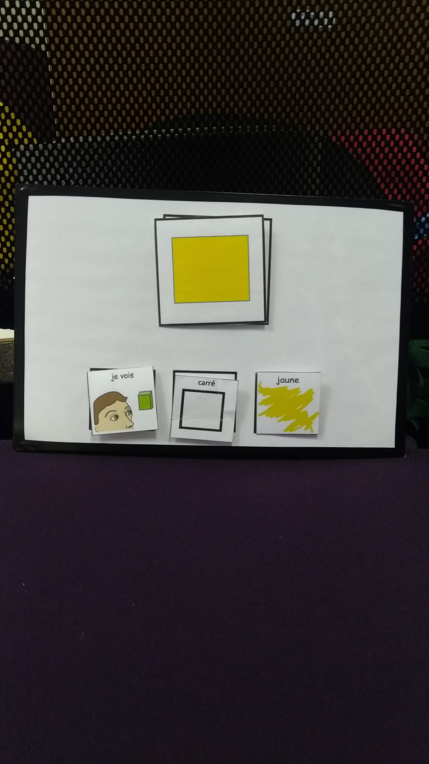

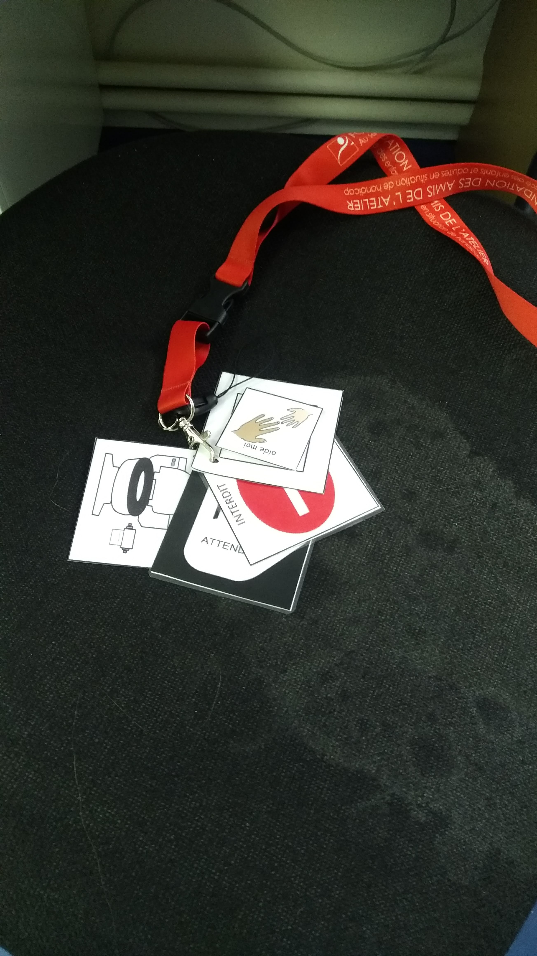



* Nos accompagnements peuvent se dérouler au domicile ou en extérieur (parc, magasin).
* Notre premier entretien durera 1h30 et sera facturé 50 euros.
* La tarification est de 80 euros l’heure avec la présence de deux intervenantes à domicile.
* Pas de facturation : de matériel, ni de temps de préparation et aucune participation aux frais kilométriques ne sera demandée.
* Pour la rédaction de bilans, il vous sera demandé 30 euros.
* Aucun déplacement pour prise en charge extérieur (école, IME…), néanmoins un lien pourra être fait par téléphone ou par mail.
* La présence d’un des deux parents est obligatoire lors de nos interventions à domicile.

Nos interventions se référent aux recommandations de bonne pratique publiées par la Haute Autorité de Santé.

**Lors de nos interventions, toutes les mesures en vigueur seront respectées : masque, gel hydroalcoolique, désinfection du matériel après chaque intervention et respect des règles de distanciation dans la mesure du possible.**

Nos i

bb

*Nos interventions se référent aux recommandations de bonne pratique publiées par la Haute Autorité de Santé.*